ПАСПОРТ ОБЪЕКТА
Земельный участок с кадастровым номером 10:05:0030402:24
Кадастровый номер участка: 10:05:0030402:24  Площадь:  2,66 га.  Категория земель:  Земли сельскохозяйственного назначения  Вид разрешенного использования:  Сельскохозяйственное использование  Местоположение:  Республика Карелия, Питкярантский район. Земельный участок расположен в кадастровом квартале 10:05:03 04 02 р-н п.Ляскеля Питкяранского кадастрового района  Досягаемость участка:  Расстояние до автомобильной дороги федерального значения А-121 "Сортавала": Санкт-Петербург – Сортавала (Р-21 "Кола") примерно 0,9 км.  Участок находится примерно в 3,6 км от ж/д ст. Ляскеля. | 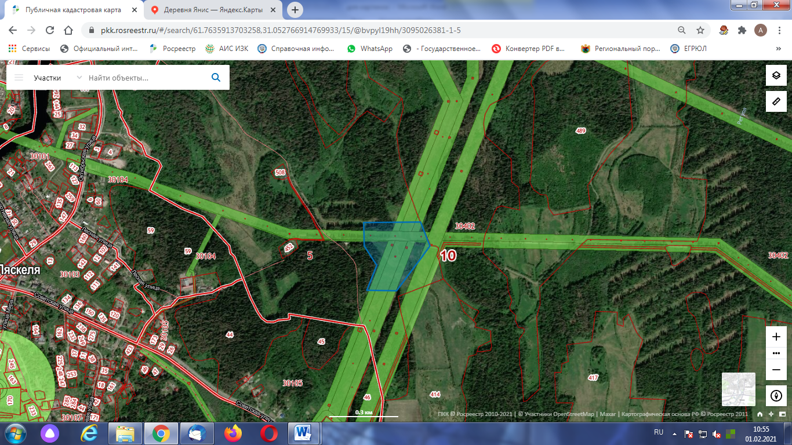  :489  10:05:0030402:24
Ближайшие объекты:  Участок находится примерно в 800 м от ближайшего населенного пункта п. Ляскеля.  Расположен вблизи линий электропередачи ВЛ - 110 кВ Л-191/192 ПС 92 "Ляскеля" - ПС 26 "Ляскеля";  ВЛ - 35 кВ Л - 37 ПС 26 "Ляскеля" - ПС 371 "Импилахти";  ВЛ-220 кВ Л-225 ПС 92 "Ляскеля" - ПС 97 "Сортавала". | Характеристики инфраструктуры:  Газоснабжение – возможное технологическое подключение необходимо согласовать с ресурсоснабжающими и(или) эксплуатирующими организациями  Энергоснабжение – возможное технологическое подключение необходимо согласовать с ресурсоснабжающими и(или) эксплуатирующими организациями  Водоснабжение – есть возможность подключения  Водоотведение – есть возможность подключения  Автодорога – Подъезд к участку возможен от автомобильной дороги федерального значения А-121 "Сортавала": Санкт-Петербург – Сортавала (Р-21 "Кола")  Железная дорога – Подъезд к участку возможен от ж/д ст. Ляскеля
Характеристика участка:
Земельный участок находится в государственной неразграниченной собственности.
Граница земельного участка не установлена в соответствии с требованиями земельного законодательства. Необходимо проведение кадастровых работ по уточнению местоположение границ земельного участка.
Земельный участок частично расположен в границах зон с особыми условиями использования территории с реестровыми номерами 10:05-6.38, 10:00-6.111, 10:05-6.19, 10:00-6.124, 10:05-6.56 - охранная зона инженерных коммуникаций.
Земельный участок частично располагается в пределах участка мелиорации с осушительной мелиоративной системой и является частично мелиоративным (осушенным).

